CAHIER D’ANALYSE

Plateforme de Gestion Immobilière

1. CONTEXTE

1.1 Contexte du projet
Le marché immobilier au Togo, est en pleine expansion. Cependant, la gestion de ces biens reste majoritairement manuelle : carnets de loyers, tableurs non structurés, relances informelles. Ce paradoxe entre la vitalité du secteur et l’archaisme des pratiques constitue le point de départ de ce projet.

La diversité des modèles locatifs rend impossible la conception d’un outil unique et rigide. Un propriétaire gérant des immeubles en bail classique n’a pas les mêmes besoins qu’un exploitant d’appartements meublés pour séjours. C’est pourquoi ce projet adopte une architecture SaaS multi-profils : une seule plateforme, des modules activés ou désactivés selon le profil du propriétaire.

1.2 Les deux profils

Critere | Description
Profil A | Location classique avec contrat de bail de durée indéterminée (immeubles, appartements meubles ou non)
Profil B | Gestion d'appartements meubles pour séjours courts ou longs (facturation a la nuitée)

2. IDENTIFICATION DES ACTEURS

2.1 Acteurs communs aux deux profils
Acteur | Role | Interface
Proprietaire / Admin | Gestionnaire principal. Accès complet a tous les modules de son profil. | Web (Angular)

2.2 Acteurs spécifiques au Profil A (location classique)

Acteur | Role | Interface
Locataire | Consulte son contrat, son historique de paiements. Reçoit quittances et notifications. | App mobile

2.3 Acteurs spécifiques au Profil B (séjours meubles)

Acteur | Role | Interface
Client (séjour) | Personne physique ou morale qui effectue un séjour. Il est Enregistré manuellement par l'admin. | Aucune (pas de compte client)

3. RECUEIL DES BESOINS FONCTIONNELS
PROFIL A — Location classique (bail de durée indéterminée)

3.1 Module A1 — Gestion des biens
Objectif : permettre l’enregistrement, la modification et la consultation des biens immobiliers (immeubles et appartements).
Fonctionnalité | Detail
Enregistrer un immeuble (maison) | Nom, adresse, nombre, nombre total d'appartements.
Enregistrer un appartement | Rattaché a un immeuble. Informations : numero, superficie, etage(optionel), type (meublé / non meublé), loyer de réference.
Modifier / archiver un bien | Mise a jour des informations. Archivage sans suppression (historique préservé).
Consulter la liste des biens | Filtres par statut (LIBRE / OCCUPE / MAINTENANCE), par immeuble, par type.
Fiche detaillée d'un bien | Historique des locataires, contrats successifs, revenus générés.

3.2 Module A2 — Gestion des locataires & contrats

Objectif : créer et suivre les contrats de bail liant un locataire a un appartement.

Fonctionnalité | Detail
Enregistrer un locataire | Nom, prenom, telephone, email, numero CNI, photo de piece jointe.
Créer un contrat de bail | Lier locataire + appartement. Définir : date de début, date de sortie(optionnel) durée (indéterminée par défaut), loyer mensuel( peut être réduit par rapport au loyer de référence), échéance de paiement, dernière_date_renouvellement(par défaut désactiver) conditions particulières.
Renouveler un contrat | Génération d'un avenant (ce qui vient s’ajouter au contrat initial) mises a jour du contrat initial en renseignant la dernière_date_renouvellement.
Résilier un contrat | Mis à jour du contrat initial avec renseignement de la date de sortie, archivage automatique.
Telecharger contrat PDF | Génération d'un PDF signe du contrat de bail (iText / JasperReports).
Accès locataire (mobile) | Le locataire consulte son contrat et son historique via l'app Android/ios

3.3 Module A3 — Loyers & quittances
Objectif : enregistrer les paiements mensuels et générer automatiquement les quittances.

Fonctionnalité | Detail
Enregistrer un paiement | Montant, date, mode (espèces / mobile money), mois concerné. Type (paiement complet & partiel)
Génération auto de quittance | PDF généré automatiquement après enregistrement du paiement. Envoyé par notification via l’app au locataire.
Historique des paiements | Liste complète par locataire et par appartement. Statuts : PAYE / PARTIEL / IMPAYE.
Bilan financier mensuel | Récapitulatif des encaissements vs loyers attendus par période.

3.4 Module A4 — Notifications automatiques

Declencheur | Destinataire | Canal
J-3 avant échéance loyer | Locataire | notification dans l’app
J+0 (jour échéance) non payé | Locataire | notification dans l’app
J+5 loyer impayé | Locataire + Admin | notifications
30 jours avant fin de contrat | Admin + Locataire | notifications
Confirmation paiement reçu | Locataire (quittance) | notification dans l’app

3.5 Module A5 — Dashboard & rapports

Indicateur / Fonctionnalité | Detail
Taux d'occupation global | Ratio appartements occupés / total. Filtrable par immeuble.
Revenus nets mensuels / annuels | Encaissements réels déduisant les impayés connus.
Impayés en cours | Liste des locataires en retard avec nombre de jours.
Rapport PDF telechargeable | Recapitulatif mensuel ou annuel exportable.
Filtres dynamiques | Par immeuble, par appartement, par période (mois / trimestre / année).

PROFIL B — Appartements de séjours / location meublée courte durée

3.6 Module B1 — Gestion des appartements
Objectif : enregistrer et gérer le parc d’appartements meublés destines aux séjours.
Fonctionnalité | Detail
Enregistrer un immeuble (maison) (Optionnel ) | Nom, adresse, nombre, nombre total d'appartements.
Enregistrer un appartement | Rattaché à un immeuble (optionnel si l’appartement est isolé) Adresse, description, tarif par nuitée de base, équipements.
Modifier / archiver | Mise a jour des informations. archivage temporaire (ex: travaux).
Consulter le parc | Liste avec statut actuel (DISPONIBLE / OCCUPE / MAINTENANCE).
Historique des séjours | Toutes les réservations passées pour un appartement donne.

3.7

Module B2 — Gestion des réservations
Objectif : enregistrer manuellement les séjours, calculer le montant et générer le récapitulatif.
Fonctionnalité | Detail
Enregistrer une réservation | Appartement, date entrée, date sortie, nom du client, contact.
Calcul automatique du montant | Tarif nuitée x nombre de nuits, avec application automatique des réductions selon la durée configurée.
enregistrer le paiement | Marquer le paiement d’une réservation
Clôturer une réservation | Marquer comme terminée
Generer un recapitulatif | Document PDF du séjour : client, dates, montant, réduction appliquée.

3.8 Module B3 — Chiffre d'affaires
Objectif : visualiser les revenus générés par les séjours.

Fonctionnalité | Detail
CA par appartement | Revenus générés par chaque appartement sur une période donnée.
CA global (tous appartements) | Agregat total filtre par mois / trimestre / annee.
CA estime vs CA reel | Comparaison entre le montant facturé et le montant effectivement encaisse.
Export | Tableau telechargeable (PDF / Excel).

3.9 Module B4 — Suivi des dépenses
Objectif : suivre les charges par appartement pour calculer la rentabilité nette.

Fonctionnalité | Detail
Saisir une dépense | Type (agent immobilier, entretien, jardin, chauffeur, loyer du local, autres), montant, date, appartement concerné.
Historique des dépenses | Liste complète filtrable par type, par appartement, par période.
Bilan revenus - dépenses | Calcul automatique du bénéfice net par appartement et global.

3.10 Module B5 — Taux d'occupation & calendrier
Objectif : mesurer la performance locative et visualiser les périodes d’occupation.

Fonctionnalité | Detail
Calcul du taux d'occupation | Nombre de jours loues / nombre de jours de la période. Exprime en %.
Statistiques par période | Taux mensuel, trimestriel, annuel par appartement et global.
Calendrier visuel | Vue calendrier par appartement : jours occupes (couleur), libres (blanc), maintenance (gris).

3.11 Module B6 — Dashboard

Indicateur | Detail
CA total annuel | Revenus bruts de tous les séjours de l’année en cours.
Taux d'occupation moyen | Moyenne sur tous les appartements du parc.
Dépenses totales | Toutes charges confondues sur la période sélectionnée.
Bénéfice net | CA reel - depenses totales.
Filtres dynamiques | Par appartement, par période, par type de client.
Graphiques | Évolution du CA mensuel, répartition des dépenses par type, calendrier global.

4. BESOINS NON FONCTIONNELS & CONTRAINTES

4.1 Exigences non fonctionnelles

Categorie | Exigence | Niveau cible
Performance | Temps de reponse API | < 1 seconde (95e percentile)
Disponibilite | Uptime serveur | > 99% (hors maintenance planifiee)
Securité | Authentification | JWT + HTTPS obligatoire
Securité | Mots de passe | Hachage BCrypt en base
Securité | Isolation des données | Un propriétaire ne voit jamais les données d'un autre
Scalabilite | Architecture | Extensible (nouveaux profils) sans refonte du noyau
Ergonomie web | Navigateurs supportes | Chrome, Firefox, Edge (versions recentes)
Ergonomie mobile | Android (Profil A) | Android 8.0 et supérieur
Maintenabilité | Structure du code | Architecture en couches MVC, code documente

4.2 Contraintes techniques

Composant | Choix retenu & justification
Backend API | Spring Boot 3.x (Java 17) — robustesse, securite Spring Security, ecosysteme JPA
Frontend web | Angular 17+ (TypeScript) — SPA fluide, framework structure, adapte aux projets complexes
Application mobile | Ionic/Angular — uniquement Profil A (locataire)
Base de données | PostgreSQL — relationnel, compatible Hibernate JPA
Securite | Spring Security + JWT — authentification stateless, gestion des roles par profil
Notifications | Notifications push
Génération PDF | JasperReports — quittances, contrats, rapports
Communication API | REST / JSON — standard universel, compatible web et mobile
Versioning | Git + GitHub — un depot par composant (backend, frontend, mobile)

5. DIAGRAMMES DE CAS D’UTILISATION
PROFIL A — Location classique

5.1 Vue globale Profil A
Le diagramme suivant représente les interactions entre les acteurs du Profil A et le système.

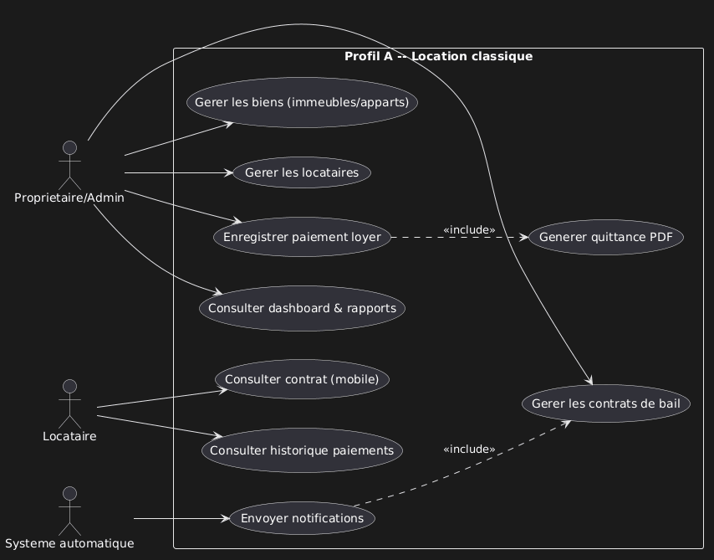

5.2 Détail des cas d'utilisation — Profil A

Cas d'utilisation | Acteur principal | Description synthétique
Enregistrer un immeuble | Admin | Saisir nom, adresse, capacite. Enregistrement en base.
Enregistrer un appartement | Admin | Lier a un immeuble, définir type (meuble/non meuble), loyer.
Enregistrer un locataire | Admin | Saisir identité, contact, pièce jointe CNI.
Créer un contrat de bail | Admin | Lier locataire + appartement + conditions financières.
Enregistrer un paiement | Admin | Saisir montant, date, mode. Déclenche génération automatique de quittance.
Générer quittance PDF | Systeme (auto) | PDF créé et envoyé par e-mail au locataire.
Envoyer rappel écheance | Systeme (auto) | Scheduler J-3 et J+0. Email locataire.
Envoyer alerte impayé | Systeme (auto) | Scheduler J+5, J+10. Email Admin + Locataire.
Consulter dashboard | Admin | Indicateurs temps reel : taux occupation, revenus, impayes.
Consulter contrat (mobile) | Locataire | App Android : lecture seule, telechargement PDF.
Recevoir notification (mobile) | Locataire | Push notification ou email sur échéance / confirmation.

PROFIL B — Appartements de séjours

5.3 Vue globale Profil B
Le Profil B est entièrement web, sans application mobile. Le propriétaire gère tout depuis l’interface Angular.

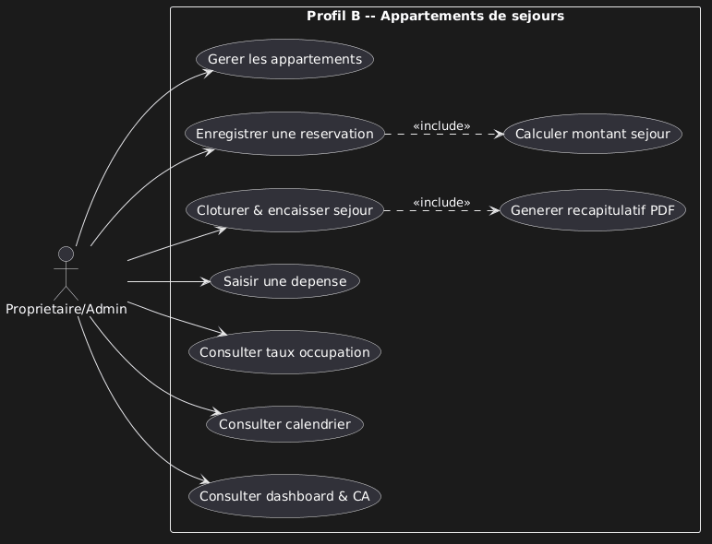

5.4 Détail des cas d'utilisation — Profil B

Cas d'utilisation | Acteur | Description synthétique
Enregistrer un appartement | Admin | Saisir adresse, description, tarif nuitée de base.
Enregistrer une réservation | Admin | Appartement + dates + type client + nom/contact client.
Calculer montant séjour | Systeme (auto) | Tarif x nuits avec réductions paramétrables selon durée.
Clôturer une réservation | Admin | Marquer comme terminée, saisir paiement effectif.
Generer recapitulatif PDF | Systeme (auto) | PDF du séjour : client, dates, montant, réduction.
Saisir une dépense | Admin | Type, montant, date, appartement concerne.
Consulter taux d'occupation | Admin | % de jours loues par appartement sur la période.
Consulter calendrier | Admin | Vue calendrier : jours occupes / libres / maintenance.
Consulter dashboard | Admin | CA total, dépenses, bénéfice net, taux moyen, graphiques.

6. DIAGRAMME DE CLASSES

6.1 Architecture du modèle de données
Le modèle de classes est construit autour d’un noyau commun (Utilisateur, Bien) et de deux branches métier correspondant aux deux profils ( Bail classique, Location de séjour). Le champ typeGestion sur l’entite Bien est la cle de routage qui détermine quel ensemble de modules s’applique. Les contraintes OCL apportent une précision sur la viabilité des relations allant de l’entité Bien à Depense, RegleReduction et Reservation

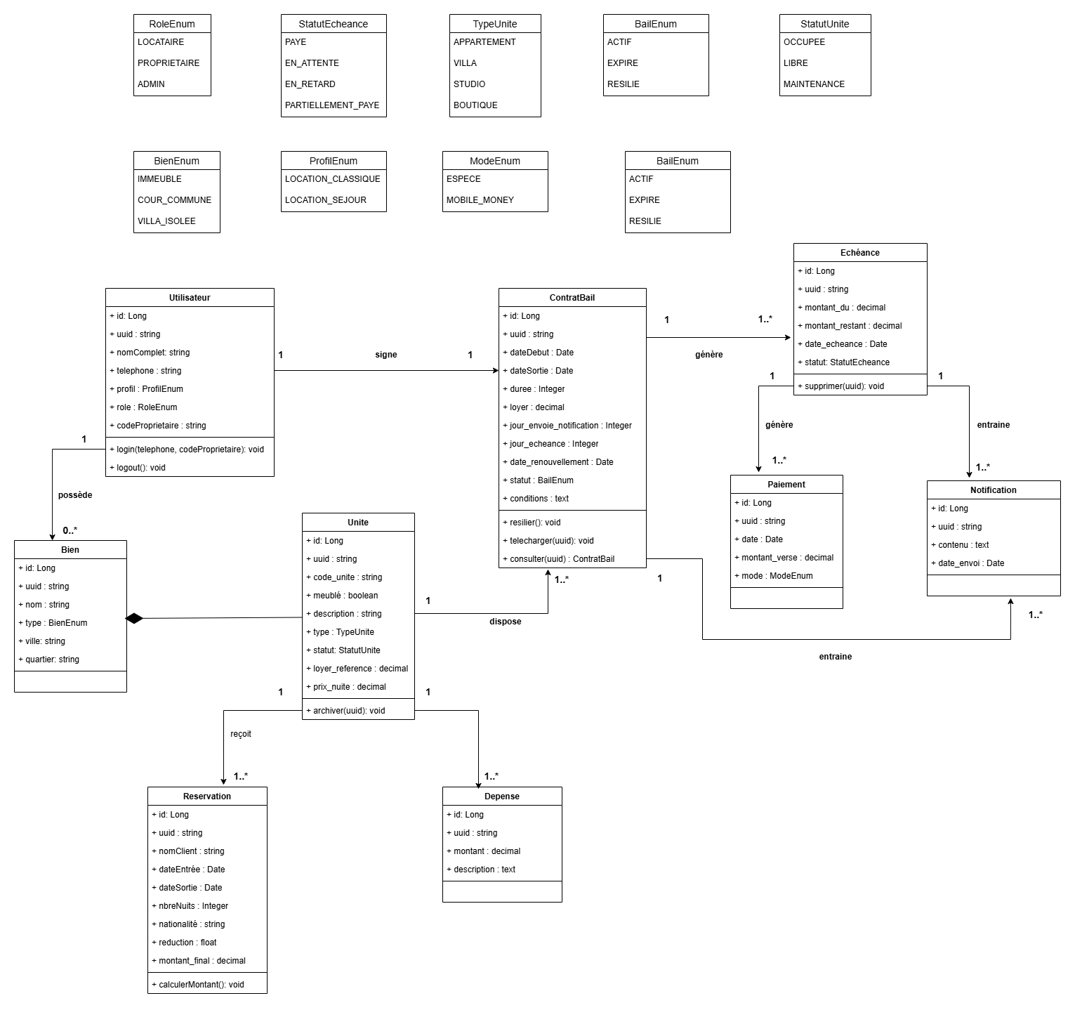

7. DIAGRAMMES DE SEQUENCES

7.1 Authentification (commun aux deux profils)

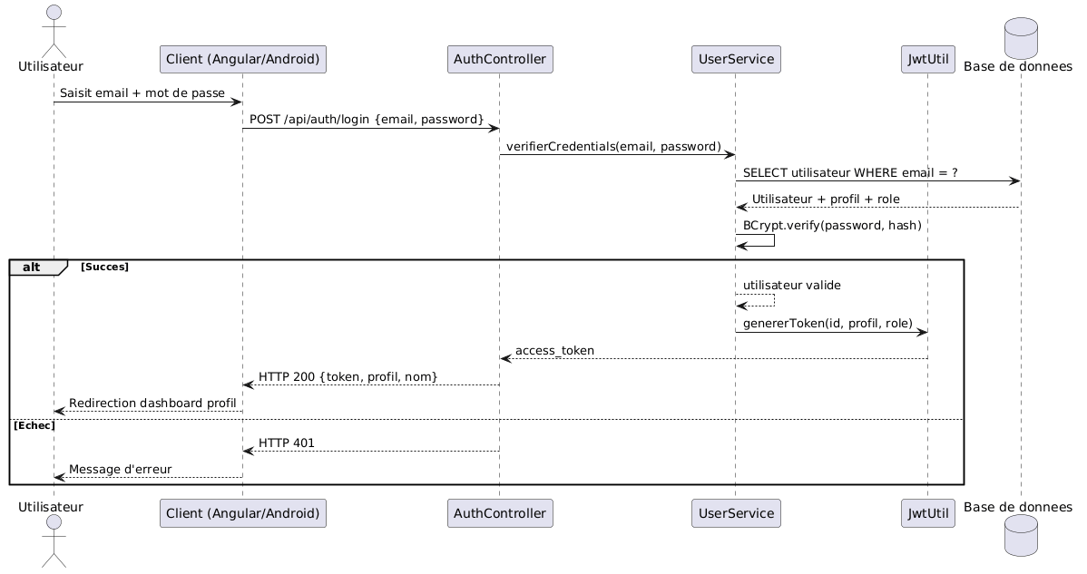

7.2 Profil A — Enregistrement paiement & génération quittance

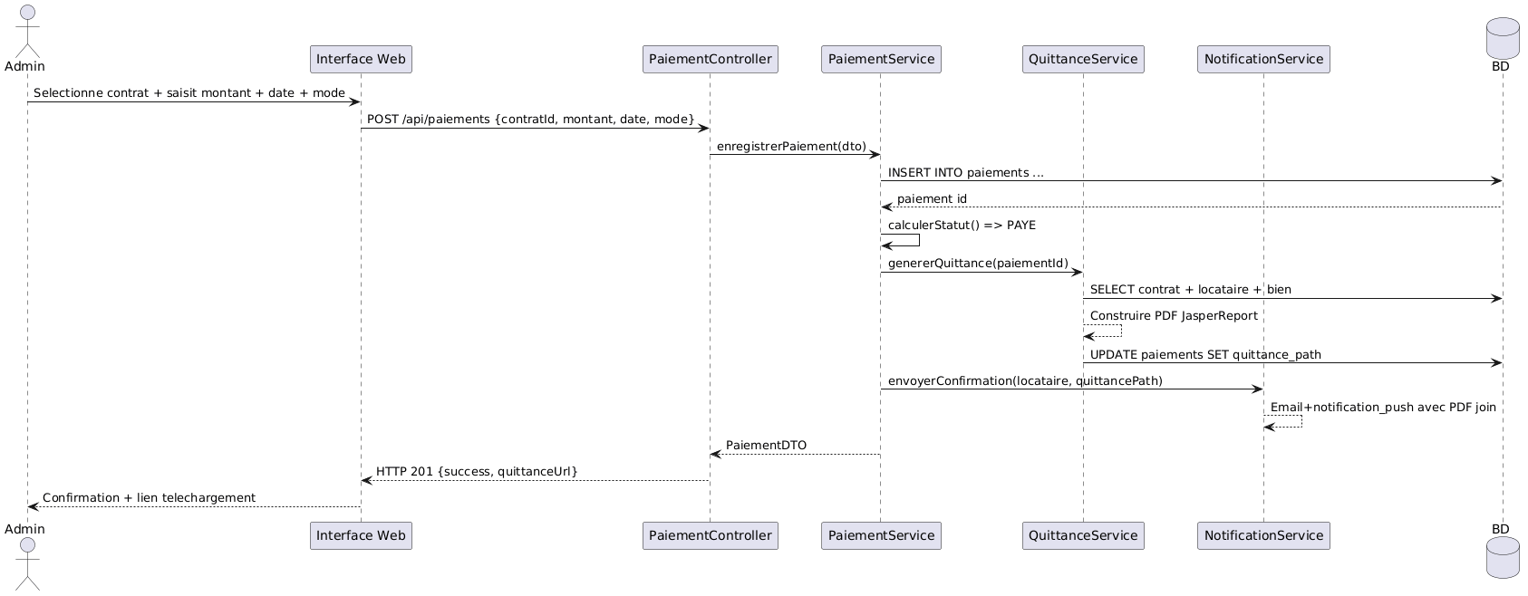

7.3 Profil A — Notification automatique (scheduler)

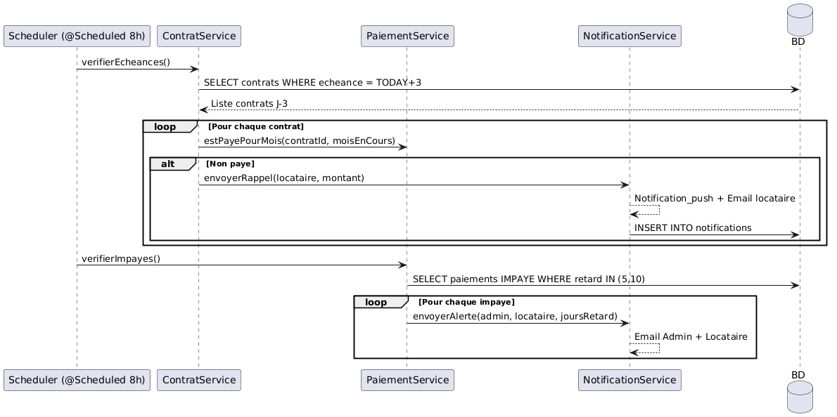

7.4 Profil B — Enregistrement d'une reservation

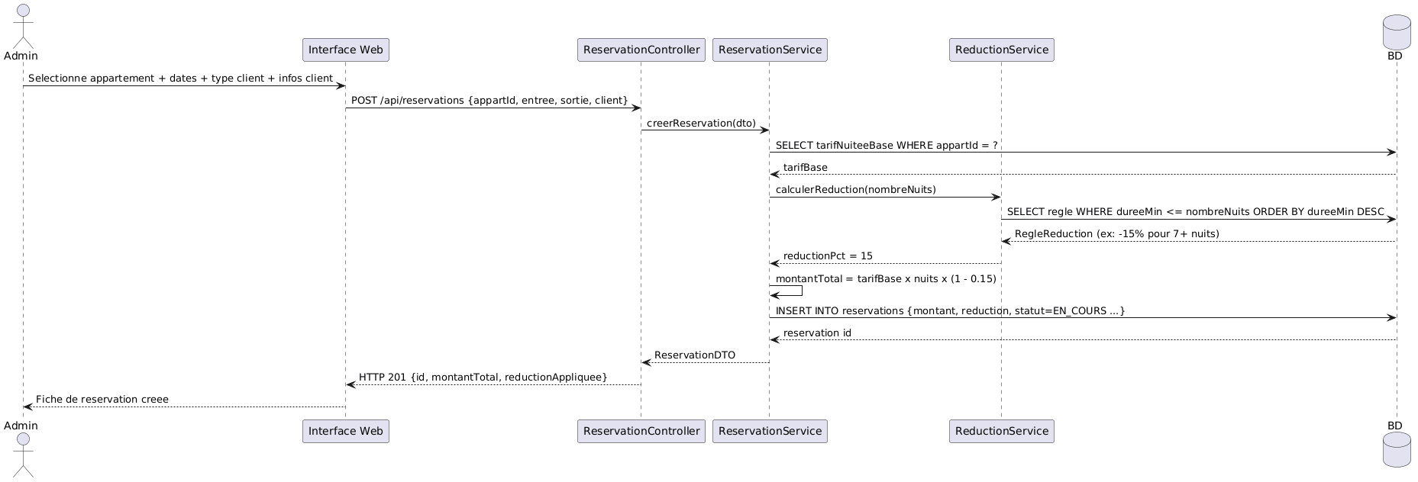

7.5 Profil B — Clôturer d'une réservation & récapitulatif PDF

